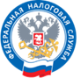
Межрайонная ИФНС России №3 по Ярославской области

НЕ ПОЗДНЕЕ1ДЕКАБРЯ
(ЕДИНЫЙ СРОК УПЛАТЫ ЗЕМЕЛЬНОГО, ТРАНСПОРТНОГО и НАЛОГА НА ИМУЩЕСТВО ФИЗИЧЕСКИХ ЛИЦ)


ПОЛУЧИТЕ НАЛОГОВОЕ УВЕДОМЛЕНИЕ

НА ПОЧТЕ
ПО МЕСТУ ЖИТЕЛЬСТВА
В ЛЮБОМ
НАЛОГОВОМ ОРГАНЕ
В ЛИЧНОМ КАБИНЕТЕ
ДЛЯ ФИЗИЧЕСКИХ ЛИЦ

УПЛАТИТЬ НАЛОГИ МОЖНО:
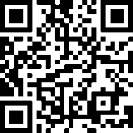
ЧЕРЕЗ «ЛИЧНЫЙ КАБИНЕТ ДЛЯ ФИЗИЧЕСКИХ ЛИЦ»
НА САЙТЕ ФНС РОССИИ (WWW.NALOG.GOV.RU)

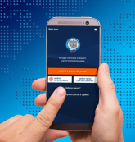
С ПОМОЩЬЮ МОБИЛЬНОГО ПРИЛОЖЕНИЯ «НАЛОГИ ФЛ»

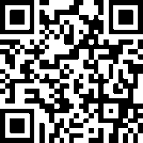
С ПОМОЩЬЮ ИНТЕРНЕТ-СЕРВИСА НА САЙТЕ ФНС РОССИИ
«УПЛАТА НАЛОГОВ И ПОШЛИН ФИЗИЧЕСКИХ ЛИЦ»

В ПРИЛОЖЕНИИ МОБИЛЬНОГО БАНКА
ПО QR-КОДАМ В НАЛОГОВОМ УВЕДОМЛЕНИИ
(КАК В КВИТАНЦИЯХ НА УПЛАТУ КОММУНАЛЬНЫХ ПЛАТЕЖЕЙ)
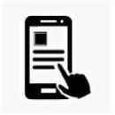

НА ПОРТАЛЕ ГОСУСЛУГ
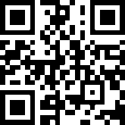


ПРИ ЛИЧНОМ ПОСЕЩЕНИИ ОТДЕЛЕНИЯ БАНКА

ПЛАТИТЕ НАЛОГИ ВОВРЕМЯ – НЕ ДОПУСКАЙТЕ ЗАДОЛЖЕННОСТИ, НАЧИСЛЕНИЯ ПЕНИ И АРЕСТА ИМУЩЕСТВА!

